闪光灯记忆——从昙花一现的瞬间说起

1 引入

你是否经历过这样的感受：当我们面对一闪而过的画面或者经历昙花一现的场面，这一瞬间的过程被我们精确而深刻地印刻在脑中。就如同2008年中国四川发生的灾难性的大地震，当你得知消息的那个瞬间，你现在还清晰地记得吗？奈瑟尔与哈斯茨（Neisser& Harsch，1992）曾研究了一种特殊的记忆类型，称之为“闪光灯记忆”。使用“闪光灯”一词是因为人们认为这类记忆活动就象照相机的闪光灯一样，能够引起持久且栩栩如生的记忆；而该种记忆则用于描述对一种稀奇、新鲜、重要的私人事件（如毕业、结婚、分娩及个人不幸）或公众事件（如9.11恐怖袭击事件及刚刚发生的中国汶川的8级强烈地震）的具体形象记忆。这些记忆的情感内容在心理学领域已被讨论了很长时间，如一些研究者认为伴有记忆的情感会强化这些记忆（Brown& Kulik，1977）。
记忆功能对我们十分重要，相当多的日常事务都依赖于我们的记忆，而且我们对日常行为的记忆情况令人满意。然而有时，记忆却不那么可靠，心理学家同时发现让个体把对某些时间的不可靠记忆与对另一些时间的可靠记忆相调和是相当困难的（Neisser& Harsch,1992），实验室也有一些证据表明记忆是重构性的信息，其似乎成了真假事件的拼凑物（Loftus，1979）。在接下来的文章中，我们将讲述人们对一瞬间发生的重大事件的记忆能力，你将从中发现，我们的记忆是如此不可靠，让人难易琢磨。

2 研究目的
1986年2月28日美国东部标准时间刚过11点钟，“挑战者号”航天飞机在升空不久后随即爆炸，机上7名宇航员全部遇难。这是一场举世震惊的悲剧！但其却在客观上为心理学家探究“闪光灯记忆”的性质提供了一个千载难逢的机会。人们的“闪光灯记忆”是否准确？这成为了本实验所要着重探讨的问题。

3 实验研究
- 参与者
1986年的研究中，来自埃默里大学某心理学课程班级大一新生共106人参与；1988年的研究中在原有106人的基础上，只有44人继续参与（其中男性14人，女性30人），此次参与者每人均可获得53美元的报酬；1989年的研究中在原有44人的基础上，仍有40人继续参与，此次参与者每人均可获得5美元的报酬。
- 实验设计（单因素被试间设计）
- 自变量：时间
- 因变量：信心度利克特量表的值；回答内容准确度编码
- 研究程序
- 1986年2月29日（“挑战者”号发生爆炸的第二天）
让参与者填写问卷，内容包括两部分：（1）自由描述是如何得知该惨剧的；（2）回答一些关于该惨剧的具体问题：如“这件事情发生在什么时间？”、“你当时在哪里？”、“然后你又去做了什么？”
- 1988年秋
研究并未提及“挑战者”号爆炸的惨剧。实验要求其对“挑战者”号爆炸的惨剧进行回忆，测量方法是填写一份与两年多前相似的问卷，只不过在第二部分的题目后附有一个关于回答信心评判的5点量表（注：其中1=“只是猜测”，5=“绝对确信”），并在最后问其是否填写过一份类似的问卷。
- 1989年春
研究者同样未告知参与者实验目的。方法是采用认知访谈法（用于努力使参与者重现其得知灾难后的具体情景）单独访谈，时间为每人45分钟，研究者因自身基本不知道参与者记忆的准确性而不会对参与者进行微妙的反馈；分别呈现1988年与1986年的两张试卷，进行新旧回忆的差异比较。
- 数据处理
- 量表值统计
- 对事件回忆内容的编码
- 该方法的好处
- 其能将质性描述更准确地转化为量化数据，便于统计分析
- 其能避免将偶然误差引入数据
- 具体编码方案如下
评估者需考虑事件的5种特征，包括地点、活动、消息提供者、时间和其他在场者；每一个特征都采用3点量表计分，其中确实正确的回答记2分，中间情况记1分，显然错误的回答记0分；最后计分时前三个特征被认为相对更为重要，因此在确定个体会议准确性的总分数时，要对三个特征的分数进行加权。

4 实验结果
- 1988年同1986年结果间的比较
- 44人中只有11人（25%）还记得其在1986年曾经填写过类似问卷
- 就回忆的准确性而言，通过与1986年的结果（因其完成于相关事件发生的第二天而被研究者假定为准确的）相比，经加权后的1988年问卷答案的准确性分数表明（见图1），11名参与者（25%）的回忆是错误的，全部参与者的平均准确性分数为2.95；但参与者对回忆的自信程度非常高（见图2）

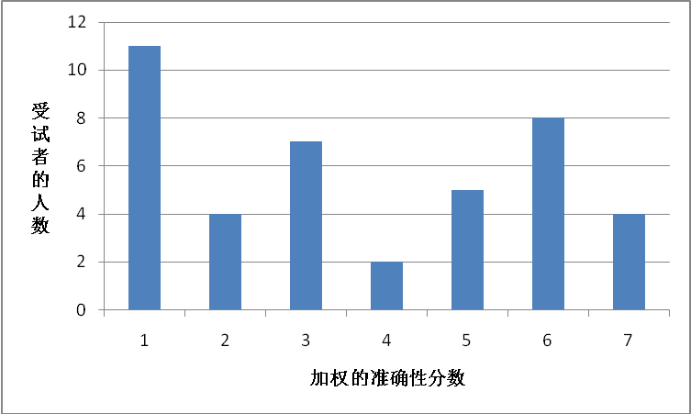
图1 1988年的回忆准确性
注：0分表示非常不准确；7分表示完全或几乎完全准确
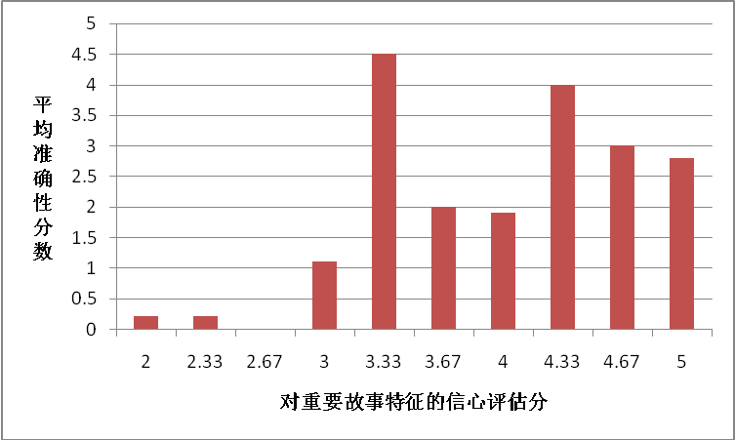
图2 每一信心水平上的准确性分数
注：1分表示无信心，5分表示非常有信息
- 自信与回忆准确性之间的相关为0.29，且无统计学上的显著意义
- 1989年同1986年结果间的比较
- 回忆的平均准确性数据略微下滑（见图3）
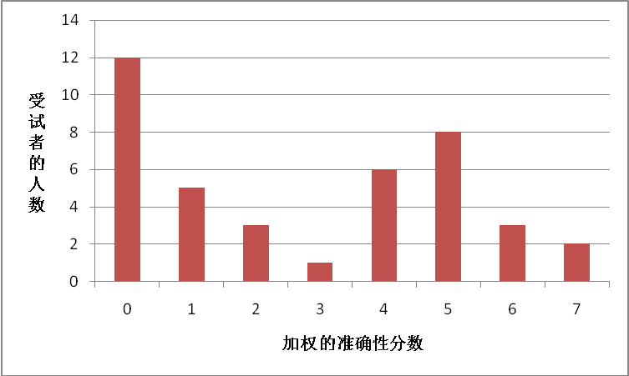
图3 1989年的回忆准确性
注：0分表示非常不准确；7分表示完全或几乎完全准确

- 用7点量表评估其自信水平，发现均值为5.28；自信与回忆准确性之间的相关为0.30，且无统计学上的显著意义
- 在事件发生几年后，认知访谈法并不能助于参与者记忆的恢复
- 情感强度和回忆
- 假设逻辑：若参与者在第一次听到灾难的消息后体验到强烈的情感，其的记忆硬币没有强烈感情体验者更为准确
- 编码方案：SH方案（其中S代表Shock，即震惊；H代表Horrified，即惊恐）
- 评分准则：3分---参与者以两个负性情绪描述其反应（如：震惊、惊呆）；2分---一个负性词汇；1分---参与者说“我不相信”这样的话，或表达更强烈的语气说“然而，这是人类的冒险”
- 实验结果：情感分数与1988年回忆正确分数的相关为-0.17，其与自信心水平呈微弱相关；86年与88年情感体验的分数呈微弱相关（r=0.21）
- 对获取消息的途径发生的错误记忆
- 更多被试在1988年与1989年的回忆中提到其实通过电视获得该消息的，而在1986年的初始回忆中却极少有人提及电视（见图4）
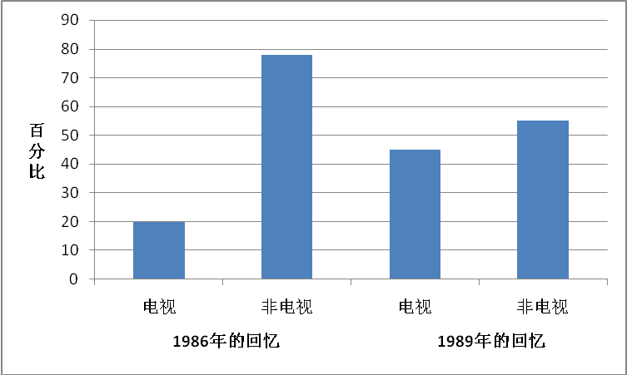
图4 将电视作为得知“挑战者号”新闻的渠道的首要来源的参与者百分比
- 将电视作为消息源的错误回忆的改变量是显著的（p<0.01）

5 讨论
这是一项意义非凡的研究。在大灾难发生仅仅第二天早晨，研究者们便出发开始了第一手数据的搜集。也许你要说，国难当前，我们应该怀着哀思和悼念，而不是一心只为做研究。事实上，对于这类灾难性事件的研究确实充满了争议。就好比说，在四川汶川8.0级特大地震发生后，当一幢幢房屋顷刻变成了废墟，当无数生灵被掩埋在坍圮之中，我们的当务之急一定是救人，全力抢救困在砖瓦下尚且生还的人们。与此同时，多少前线的记者用镜头拍下了悲惨的画面，让我们陷入沉痛的哀思中。你是否有过这样的想法，这些记者应该放下摄像机、照相机，去救人，去解救一切需要帮助的人们。他们既然到了前线，作为宝贵的人力资源，在多少人尚埋没在残垣断壁之下的危急关头，还有什么心思拍照片呢？然而，我们不得不承认，正是他们忍着泪水、内心承受巨大悲痛与震撼的情况下所捕捉到的一张张珍贵的照片，帮助更多的人看到了灾区的实情，让灾区的人们有更多的机会获得外界的援助，让我们世界各地的人们都愿意伸出援助之手，帮助他们重建温暖的家。
从某种意义上说，这项研究至少帮助我们了解了在一瞬间印刻下的闪光灯记忆——究竟有多少可靠。人们似乎对自己的记忆过于自信，以至于实际上该记忆是错误的。当研究者在1989年访谈结束后，让参与者阅读在挑战者号灾难发生一天后所写的回忆时，他们并没有表现出顿然回忆起真实的场景，比如拍一下脑袋说：“哎呀，我想起来了，事情原本是这样的！”恰好相反的是，他们依旧觉得难以置信，还认为自己现在的回忆是更加准确的。在信息源方面优先考虑电视，说明参与者在记忆过程中至少发生了“时间错误段”（Brewer，1988）的情况，即记得某事但却记错某事发生的时间，具体表现为参与者可能准确记得关于“挑战者号”爆炸的电视报道，但却忘记在此之前他们已听说过此事。此外，参与者的回忆表明记忆错误不仅仅表现在记错了时间，还表现在其他方面，机制较为复杂。
同时，这个研究显示感情强度并未增强记忆准确性水平。可能只是在当时我们有了强烈的情绪体验，但这并不代表着这件事会完好无损地保存在我们长久的记忆之中。

